ENCASTREMENTS FORMES SIMPLES

Domaine : découvrir le monde – structuration de l’espace
Compétence : savoir prendre des repères dans l’espace d’un jeu d’encastrement
Objectif : savoir reproduire un assemblage d’objets de formes simples à partir d’un modèle

Chaque croix correspond à une réalisation validée par la maîtresse |  |  | Compétence acquise
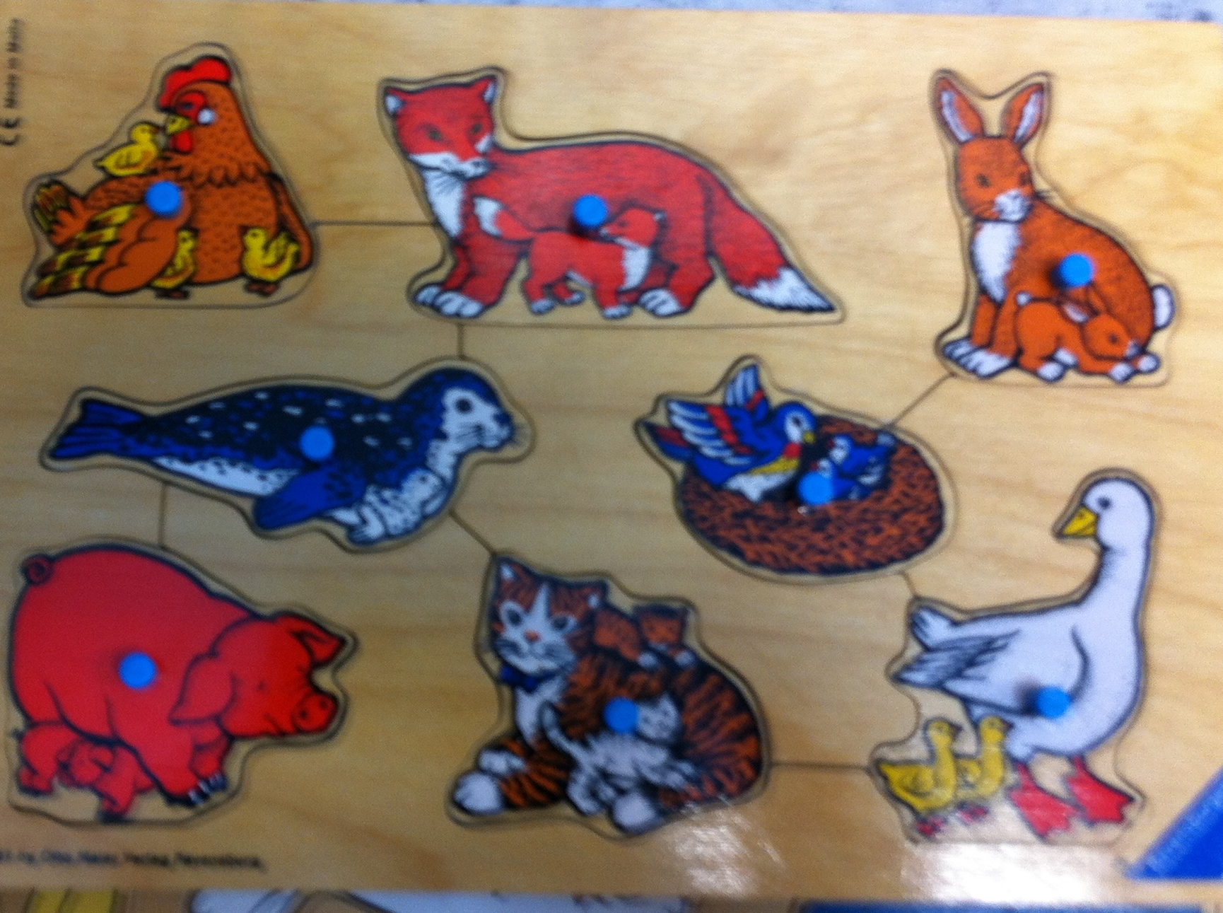 | J’ai essayé  □ □ □  □ □ □ | J’ai réussi seul(e) | Date :
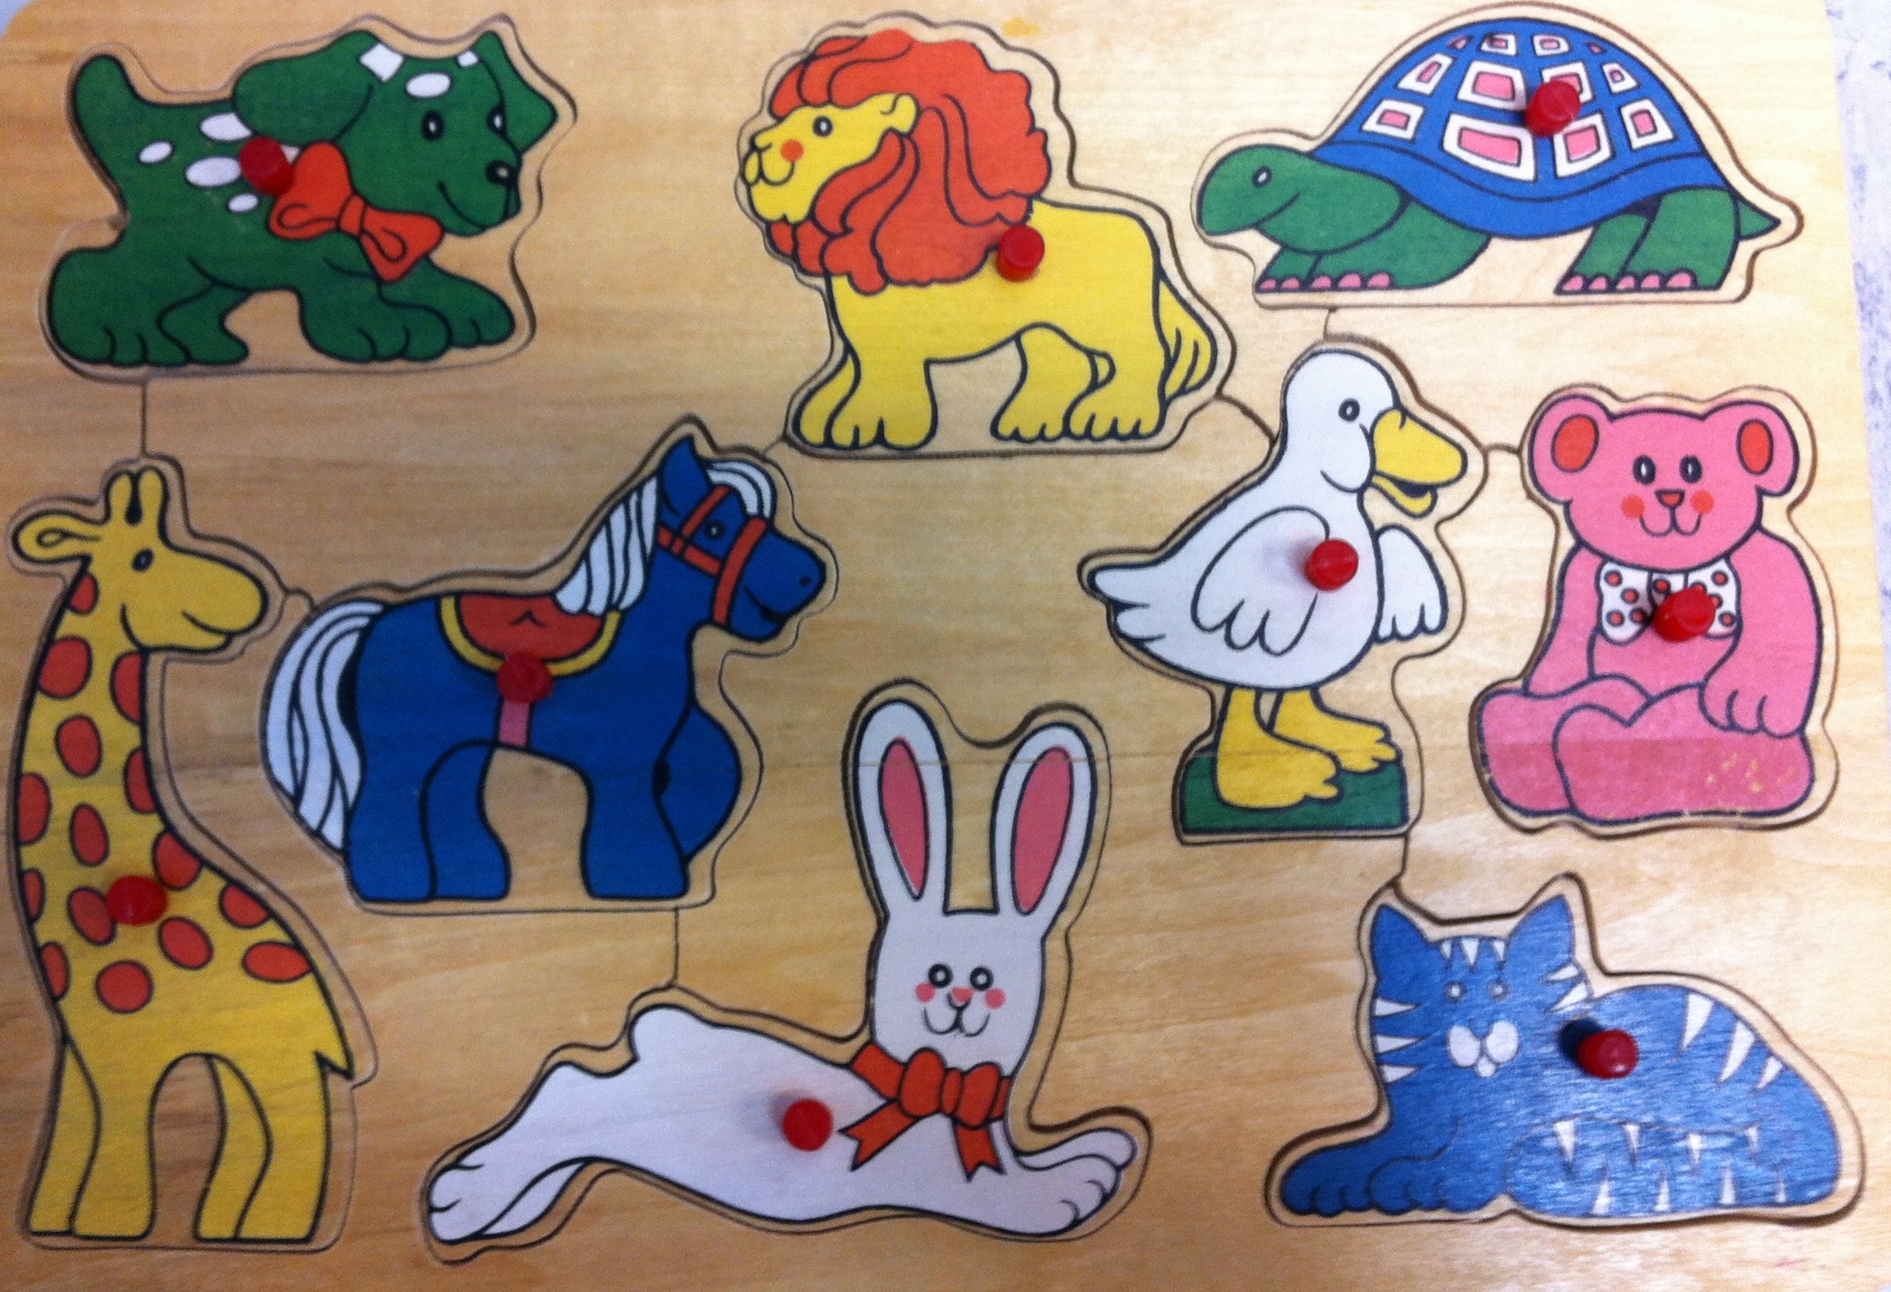 | J’ai essayé  □ □ □  □ □ □ | J’ai réussi seul(e)
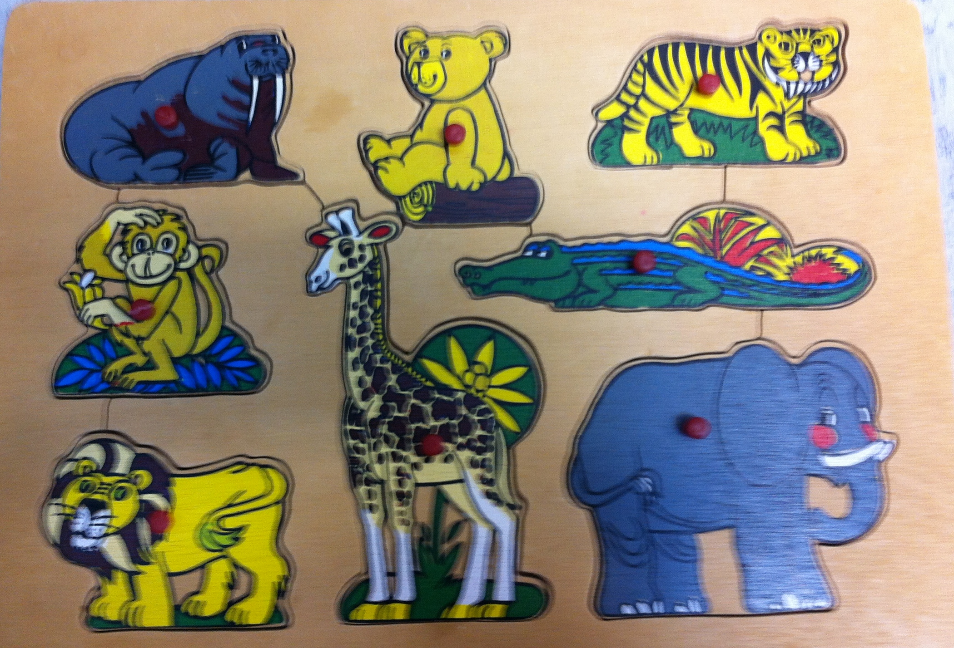 | J’ai essayé  □ □ □  □ □ □ | J’ai réussi seul(e)
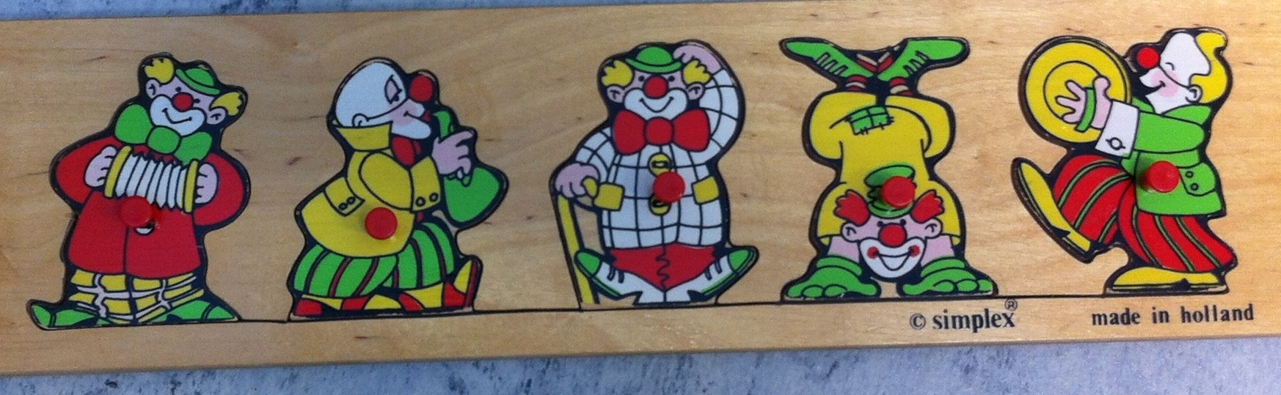 | J’ai essayé  □ □ □  □ □ □ | J’ai réussi seul(e)

